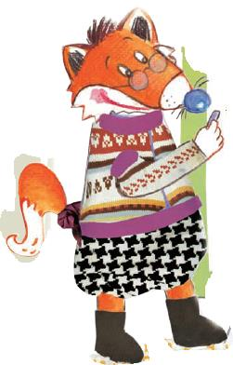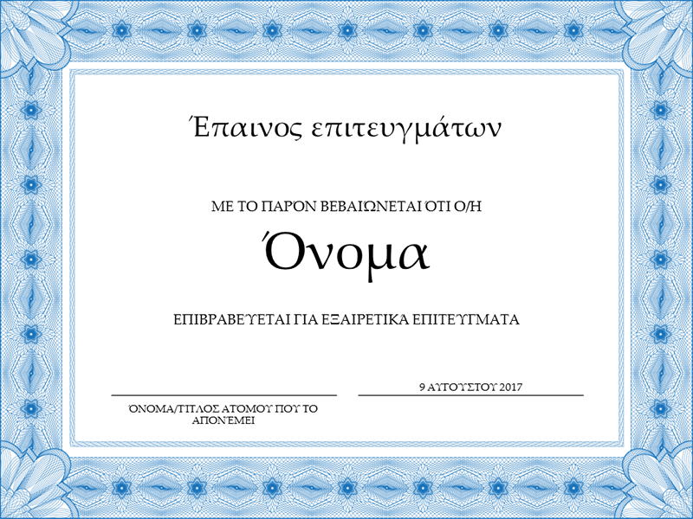

ΣΥΓΧΑΡΗΤΗΡΙΑ ΠΑΙΔΙΑ!!!!!!!!!!!!!!!!!!!!!!!!!!!!